**ΟΔΗΓΙΕΣ ΓΙΑ ΕΠΙΤΗΡΗΤΕΣ**

Οι επιτηρητές παρακαλούνται να διαβάσουν προσεκτικά τις οδηγίες πριν την εξέταση και να προσέλθουν στους προκαθορισμένους χώρους 45 λεπτά πριν την έναρξη της εξέτασης με πρόσβαση σε δικό τους υπολογιστή με κάμερα (ακουστικά θα βοηθούσαν).

Οι επιτηρητές θα συνδεθούν στο zoom μισή ώρα πριν την έναρξη της εξέτασης. Οι εξετάσεις στις 6/7/2020 έχουν έναρξη

**09:00 για τα μαθήματα Οδοντιατρικής**

α) Ιατρική Πληροφορική 100209C

β) ΙΑΤΡΙΚΗ ΠΛΗΡΟΦΟΡΙΚΗ Ι 100103C

γ) ΕΦΑΡΜΟΓΕΣ ΟΔΟΝΤΙΑΤΡΙΚΗΣ ΠΛΗΡΟΦΟΡΙΚΗΣ Ι 100202S

**11:00 για τα μαθήματα Ιατρικής**

Α) Ιατρική Πληροφορική ΙΑ1008

Β) ΙΑΤΡΙΚΗ ΠΛΗΡΟΦΟΡΙΚΗ Ι ΙΑ0276

Γ) ΙΑΤΡΙΚΗ ΠΛΗΡΟΦΟΡΙΚΗ ΙΙ ΙΑ0277

(Με κεφαλαία γράμματα είναι τα μαθήματα του παλαιού προγράμματος σπουδών)

Οι λίστες των φοιτητών (παρουσιολόγια) που έχουν δικαίωμα εξέτασης θα σας σταλούν μέσω email σε αρχεία XLS και PDF για την Οδοντιατρική και Ιατρική ξεχωριστά. Εκτυπώσετε τα δύο PDF αρχεία ώστε να μη χρειάζεται να βγαίνετε από το zoom και να μπορείτε να επιτηρείτε τους φοιτητές συνεχώς.

Μην ξεχάσετε να παραδώσετε τις συμπληρωμένες λίστες φοιτητών στο Εργαστήριο.

Επόπτης εξετάσεων, ο οποίος θα έχει δημιουργήσει τις συνεδρίες zoom meetings με το λογαριασμό του, θα είναι ο XXXXXς για τις εξετάσεις στις 6/7/2020. Τα τηλέφωνα επικοινωνίας είναι 2310-999XXX και 6973-XXXXXX

**Διαδικασία σύνδεσης στο ZOOM του ΑΠΘ από browser**

1. Εάν είστε ήδη συνδεδεμένοι στο zoom πρέπει να αποσυνδεθείτε
2. Σύνδεση στο <https://authgr.zoom.us/>
3. Άνοιγμα του “Sign in”
4. Είσοδος username/password στη γνωστή σελίδα του ΑΠΘ και μετά επάνω δεξιά στην ιστοσελίδα διαλέγετε το «Join a meeting»
5. Εισάγετε το meeting ID και τον κωδικό που θα έχετε λάβει μέσω email
6. Στη σελίδα «participants» του zoom ΔΕΝ πρέπει να φαίνεστε ως «guest» για να είστε σωστά συνδεδεμένοι.
7. Οι κάμερες των επιτηρητών πρέπει να είναι κλειστές.

(Το πρόβλημα με το 1:1 personal chat στα breakout rooms του zoom έχει λυθεί και συνεπώς οι εξετάσεις θα γίνουν με breakout rooms. Έχει απενεργοποιηθεί το chat σε κεντρικό επίπεδο.)

Τα αριθμημένα **προκαθορισμένα breakout rooms** των 12-25 φοιτητών θα έχουν επιτηρητές τους εξής:

|  |  |  |
| --- | --- | --- |
| **09:00 Εξετάσεις Οδοντιατρικής (σύνολο 125 εξεταζόμενοι)** | | |
| **Room number** | **Email** | **Προκαθορισμένος χώρος** |
| 1 |  |  |
| 2 |  | 1ος όροφος ΚΕΔΙΠ |
| 3 |  | Ιατρική Φυσική |
| 4 |  | Ιατρική Φυσική |
| 5 |  | 2ος όροφος ΚΕΔΙΠ |
| 6 |  | 2ος όροφος ΚΕΔΙΠ |
| 7 |  |  |
| 8 |  |  |
| 9 |  |  |
| 10 |  |  |
| 3 |  | Ιατρική Φυσική |
| 9 |  |  |
| 10 |  |  |
| ΧΧ |  | Stand by |

|  |  |  |
| --- | --- | --- |
| **11:00 Εξετάσεις Ιατρικής (σύνολο 344 εξεταζόμενοι)** | | |
| **Room number** | **Email** | **Προκαθορισμένος χώρος** |
| 1 |  |  |
| 2 |  | 1ος όροφος ΚΕΔΙΠ |
| 3 |  | Ιατρική Φυσική |
| 4 |  | Ιατρική Φυσική |
| 5 |  | 2ος όροφος ΚΕΔΙΠ |
| 6 |  | 2ος όροφος ΚΕΔΙΠ |
| 7 |  |  |
| 8 |  |  |
| 9 |  |  |
| 10 |  |  |
| 11 |  | Ιατρική Φυσική |
| 12 |  |  |
| 13 |  |  |
| 14 |  |  |
| 15 |  |  |
| 16 |  | 1ος όροφος ΚΕΔΙΠ |
| 17 |  | 1ος όροφος ΚΕΔΙΠ |
| 18 |  | 1ος όροφος ΚΕΔΙΠ |
| ΧΧ |  | Stand by |

Οι επιτηρητές βρίσκονται τουλάχιστον δύο σε κάθε προκαθορισμένο χώρο έτσι ώστε να είναι δυνατό να υπάρχουν τουλάχιστον δύο άτομα που μπορούν να πιστοποιήσουν ότι για κάποιον εξεταζόμενο δεν πληρούνται οι προδιάγραφες των εξετάσεων. Οι οδηγίες που έχουν σταλεί στους εξεταζόμενους είναι οι εξής:

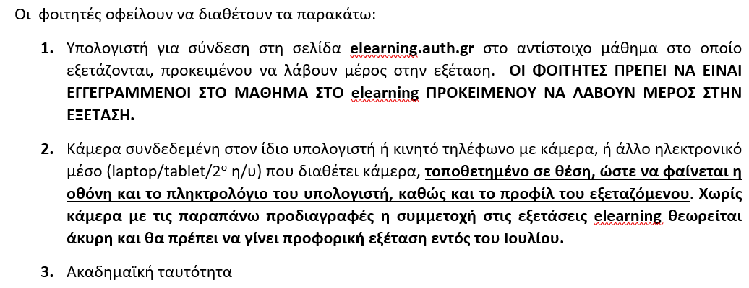

Η κάμερα πρέπει να είναι τοποθέτημένη όπως φαίνεται παρακάτω:

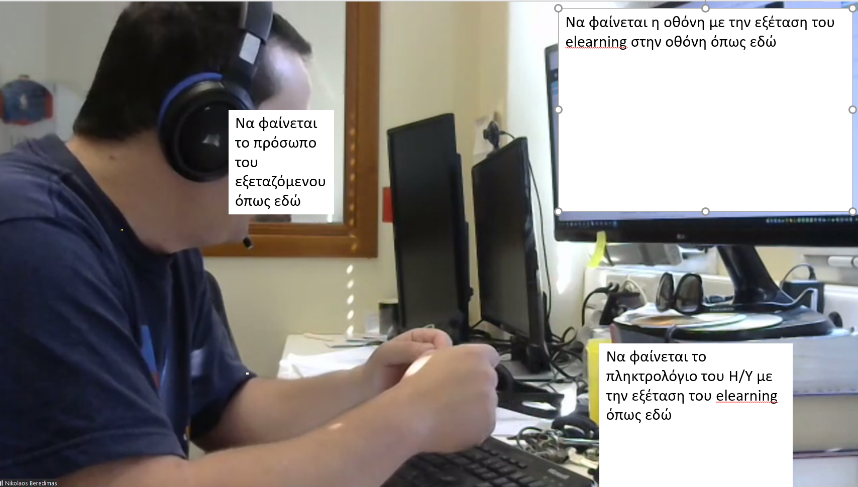

**Διαδικασία ηλεκτρονικών εξετάσεων**

Οι επιτηρητές συνδέονται τουλάχιστον 30 λεπτά πριν την έναρξη της εξέτασης στο waiting room του zoom μέσω ιδρυματικού λογαριασμού (δείτε οδηγίες παραπάνω).

Ο επόπτης εξετάσεων επιτρέπει την είσοδο στους επιτηρητές στη συνεδρία και τους δίνει δικαιώματα co-host.

Οι εξεταζόμενοι μπορούν να συνδέονται στο waiting room 15 λεπτά πριν την έναρξη της εξέτασης και έως 15 λεπτά μετά. Μετά δεν είναι δυνατή η σύνδεση στο zoom σε επιπλέον εξεταζόμενους καθότι ο επόπτης κλειδώνει τη συνεδρία zoom.

Ο επόπτης ανακοινώνει στους συμμετέχοντες οδηγίες εξετάσεων.

Ο επόπτης εξετάσεων ξεκινάει την ΤΥΧΑΙΑ κατανομή των συμμετεχόντων σε breakout rooms αφού κλειδώσει η συνεδρία zoom (15 λεπτά μετά την έναρξη). Άρα οι επιτηρητές αρχικά θα βρίσκονται σε λάθος breakout room και όχι στο προκαθορισμένο.

Οι επιτηρητές στέλνουν SMS στον επόπτη εξετάσεων (6973-XXXXX) με τον αριθμό του breakout room στο οποίο βρίσκονται και το ιδρυματικό τους email (π.χ. 8 XXXX@auth.gr).

Ο επόπτης εξετάσεων μεταφέρει τους επιτηρητές στα προκαθορισμένα breakout rooms (δείτε λίστα πιο πάνω).

Όταν ο επιτηρητής βρεθεί στο προκαθορισμένο breakout room ξεκινάει τη διαδικασία ταυτοπροσωπίας και εξακρίβωσης κατά πόσο η κάμερα πληροί τις προδιαγραφές και το σημειώνει στο παρουσιολόγιο. Ο αύξων αριθμός (α/α) του εξεταζόμενου κυκλώνεται από τον επιτηρητή.

Οι εξεταζόμενοι δείχνουν την ακαδημαϊκή ταυτότητα μέσω της κάμερας στον επιτηρητή (μόνο τη φωτογραφία και το ονοματεπώνυμο είναι υποχρεωμένοι να δείξουν). Αστυνομική ταυτότητα ή διαβατήριο επιτρέπεται εφόσον ο επιτηρητής μπορεί να αναγνωρίσει τον εξεταζόμενο και το ονοματεπώνυμό του. Άλλα έγγραφα δεν επιτρέπονται.

Εάν οι εξεταζόμενοι έχουν την ένδειξη «guest» δίπλα στο όνομά τους στη σελίδα «participants» του zoom αυτό σημειώνεται στο παρουσιολόγιο εξετάσεων.

Συνιστάται να μη γίνεται συζήτηση με τους εξεταζόμενους σχετικά με τα παραπάνω. Ο επιτηρητής απλά ενημερώνει τον εξεταζόμενο εάν η ταυτοπροσωπία είναι αποδεκτή και εάν η κάμερα πληροί τις προδιαγραφές.

Μόλις τελειώσει η παραπάνω διαδικασία ταυτοπροσωπίας και κάμερας ο επιτηρητής στέλνει sms στον επόπτη με τον αριθμό του breakout room και την ένδειξη OK (π.χ. 8 ΟΚ) Εάν υπάρχει κάποιο άλλο πρόβλημα ή εντοπιστεί εξεταζόμενος με την ένδειξη “guest” τότε καλείται ο επόπτης τηλεφωνικά.

Μόλις ολοκληρωθεί η παραπάνω διαδικασία για όλα τα breakout rooms ο επόπτης στέλνει μέσω zoom text broadcasting προς όλους τον κωδικό πρόσβασης του quiz στο elearning σε όλους και ξεκινάει η εξέταση. Το τέλος του χρόνου εξέτασης κάθε μαθήματος καθορίζεται από το elearning.

Εάν κάποιος εξεταζόμενος αποσυνδεθεί από το zoom τότε ο επιτηρητής σημειώνει στο παρουσιολόγιο την ώρα της αρχής και του τέλους της αποσύνδεσης. Δεν συνιστάται να επικοινωνήσει ο επιτηρητής με τον εξεταζόμενο.

**09:00 Οδοντιατρική** Εξετάσεις 6/7/2020

Meeting ID: 915 1520 8153

Password: 536947

Time: Jul 6, 2020 08:00 AM Athens

**11:00 Ιατρική** Εξετάσεις 6/7/2020

Meeting ID: 958 3214 4772

Password: 256118

Time: Jul 6, 2020 10:30 AM Athens